Kerstwerkboekje
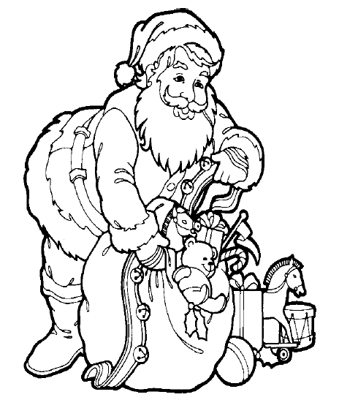
Kerstmis
Datum: 25 -26 december
Voor veel mensen is Kerstmis het belangrijkste feest van het jaar. Midden in de winter vieren ze het feest van het licht. Ze branden kerstkaarsen, geven elkaar kerstcadeaus, zingen kerstliedjes onder de kerstboom en zitten urenlang aan het kerstdiner.
Christenen vieren dat ruim tweeduizend jaar geleden Jezus werd geboren in een stal. Katholieke mensen zetten daarom van oudsher een stalletje met Maria, Jozef en het kindje Jezus neer. De os en de ezel, herders en schapen, engelen en koningen mogen ook meedoen.
Inwoners van IJsland hebben een kerststal vol trollen. Die trollen brengen in de kerstnacht cadeaus.
Uit Amerika komt de kerstman: Santa Claus. Rendieren trekken zijn arreslee vol geschenken door de lucht.
Franse en Portugese kinderen zetten hun schoen onder de boom.
De Franse kerstman heet père Noël, de Finse heet Joulutonttu.
Sommige Oostenrijkse kinderen geloven in het Christelkind: een bloot jongetje dat cadeautjes brengt. Amerikaanse en Engelse kinderen hangen onder de schoorsteen een lange sok die ze graag helemaal gevuld zien. In Engeland maken mensen een kerstkrans aan de deur vast en gaan de kinderen langs de huizen om kerstliedjes te zingen. In de woonkamer hangt een bos mistletoe en als je daar onder staat, mag je elkaar zoenen.
In Mexico hangt een piñata aan het plafond. Dat is een versiering in de vorm van een dier. Geblinddoekt moet je proberen met een stok de piñata stuk te slaan. Het sneeuwt dan snoep en speelgoed. Of als je pech hebt, regent het water of papiersnippers.
Kerstmis is ook het feest van vrede op aarde. Mensen leggen hun ruzies bij en soms stoppen soldaten eventjes met schieten.
Kerstbrainstorm
Probeer bij zoveel mogelijk letters een woord (of meerdere) te bedenken dat met Kerst te maken heeft.

A |  | N
B |  | O
C |  | P
D |  | Q
E |  | R
F |  | S
G |  | T
H |  | U
I |  | V
J |  | W
K |  | X
L |  | Y
M |  | Z

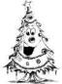
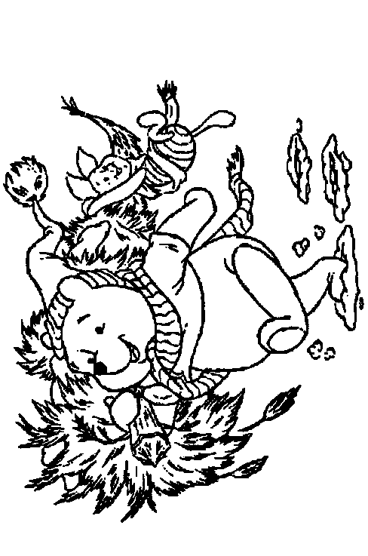

Zoek de 8 verschillen.

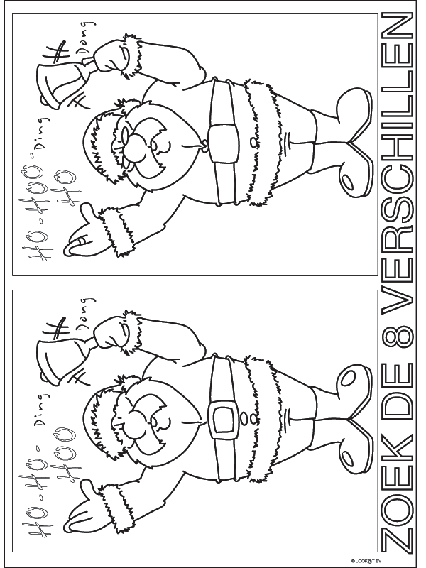
Doolhof.

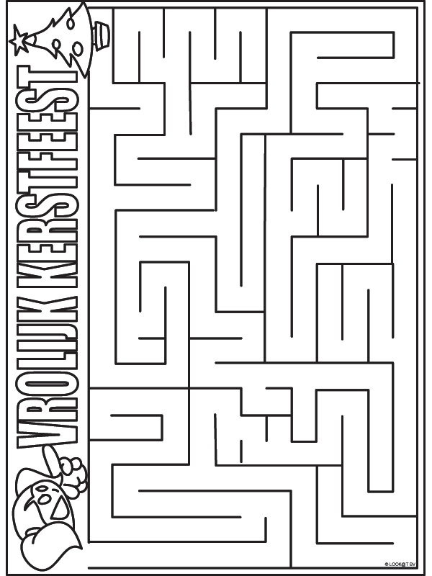
Woordzoeker
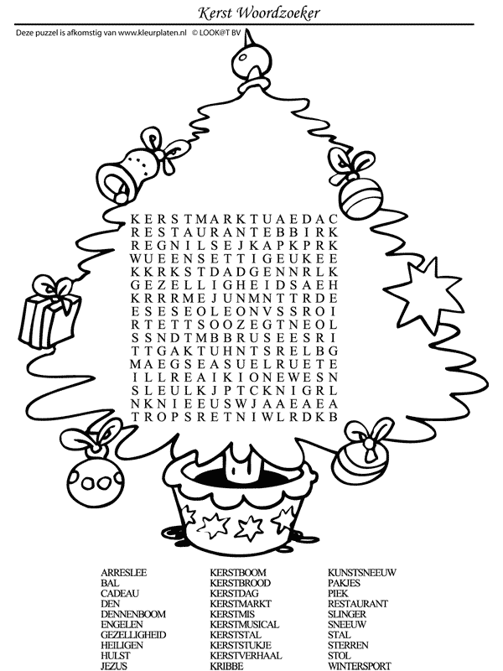
Van stip tot stip

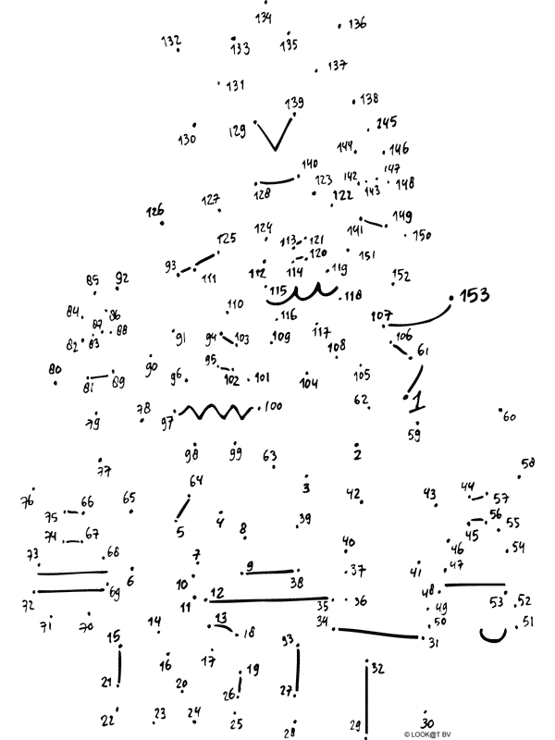
Jingle bells
Dashing through the snow
In a one-horse open sleigh
Through the fields we go
Laughing all the way.
Bells on bob-tail ring
Making spirits bright
What fun it is to ride and sing
A sleighing song tonight.
refr:
Jingle bells, jingle bells
Jingle all the way,
Oh what fun it is to ride
In a one-horse open sleigh, O
Jingle bells, jingle bells
Jingle all the way,
Oh what fun it is to ride
In a one-horse open sleigh.
We wish you a merry Christmas
We wish you a merry Christmas
We wish you a merry Christmas
We wish you a merry Christmas
And a happy New Year.
We want some figgy pudding (3x)
And a cup of good cheer.
We won't go until we get some (3x)
So bring it out here!
We wish you a Merry Christmas (3x)
And a happy New Year.
Husselwoorden
Wanneer je deze woorden een beetje door elkaar husselt zul je woorden vinden die met Kerst te maken hebben.

rkres _________________ lbsekrta _________________

gleegzli _________________ nmsekrta _________________

esle _________________ renidtreks _________________

kketpa _________________ jesilde _________________

sraak _________________ eensuw _________________

anskrje____________________ legen _________________

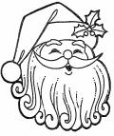

Kerstgeheimtaal

De woorden hieronder kun je waarschijnlijk niet lezen. Je kunt ze vertalen met hulp van de tabel hieronder. Wanneer je bij een woord een f ziet staan, kun je in de tabel zien dat het eigenlijk een e moet zijn. Kijk maar naar het voorbeeld.

a | b | c | d | e | f | g | h | i | j | k | l | m | n | o | p | q | r | s | t | u | v | w | x | y | z
e | n | x | d | f | o | m | c | p | w | g | q | l | v | b | h | k | r | j | a | y | u | i | s | z | t

fvmfq Engel____________ nbbl _________________

gfrjaneqqfv _________________ geerjwfj _________________

nbbl ufrjpfrfv _________________ gfrjalev _________________

jqpvmfrj _________________ grevjwf _________________

cyqja _________________ errfjqff _________________
Woorden op alfabetische volgorde zetten
Weet je het nog? Als de eerste letter gelijk is kijk je naar de volgende letter. Is die ook gelijk dan kijk je nog een letter verder, tot je weet welk woord eerst zou komen in het woordenboek.

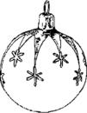
Kerstboom _________________

Kerstballen _________________

Kerstpakket _________________

Kerstkrans _________________

Slingers _________________

Kerstbal _________________

Kerststukje _________________

Kaarsen _________________

Kaarsvet _________________

Kerstman _________________

Woordzoeker
Zoek de woorden op in de puzzel. Als je alles gevonden hebt kun je van de overgebleven letters een zin maken.
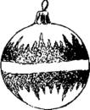
ballen, cadeau, diner, feest, goud, hulst, kaarslicht, kerstboom, Rudolph,slee, slinger, zilver
K | E | R | S | T | B | O | O | M | T
K | E | U | R | E | E | L | S | S | H
T | M | D | I | F | E | E | S | T | C
S | I | O | S | R | E | E | N | R | I
B | A | L | L | E | N | T | I | E | L
J | D | P | V | V | A | N | V | G | S
G | R | H | U | L | S | T | O | N | R
O | L | I | D | I | N | E | R | I | A
U | J | K | H | Z | E | I | D | L | A
D | ! | U | A | E | D | A | C | S | K

_________________________________________________________

Maak dit verhaal af:

Op de avond van het kerstdiner op school kwamen alle kinderen opgewonden de klas binnen. “Heeft u het al gehoord juf? De boom van het grote plein is verdwenen! ______________________________________________________________________

______________________________________________________________________

______________________________________________________________________

______________________________________________________________________

______________________________________________________________________

______________________________________________________________________

______________________________________________________________________

______________________________________________________________________

______________________________________________________________________

______________________________________________________________________

______________________________________________________________________

______________________________________________________________________

______________________________________________________________________

______________________________________________________________________

______________________________________________________________________

______________________________________________________________________

______________________________________________________________________

